ДИСЦИПЛИНА Инструменты девопс

ИНСТИТУТ ИПТИП

КАФЕДРА Индустриального программирования

ВИД УЧЕБНОГО МАТЕРИАЛА Методические указания к практическим занятиям ПРЕПОДАВАТЕЛЬ Гиматдинов Дамир Маратович
СЕМЕСТР 5 семестр, 2026/2027 уч. год

Ссылка на материал:
https://gitverse.ru/dgimatdinov/DevOps_2026/content/master/DEV_1.md

ПРАКТИЧЕСКОЕ ЗАНЯТИЕ №1

Тема: Введение в DevOps. Установка и первичная настройка Git и GitHub
Дисциплина: DevOps-практикум

Курс: 3
Занятие: 1 из 16
Блок: Git и GitHub (занятие 1 из 4)
Форма работы: Индивидуальная

🎯 Цель работы
- Сформировать представление о DevOps как о культуре, методологии и наборе инженерных практик.
- Познакомиться с историей возникновения DevOps и текущей ситуацией на рынке труда.
- Установить и настроить Git, зарегистрироваться на GitHub, настроить SSH-аутентификацию.
- Создать первый репозиторий и выполнить базовые операции: add, commit, push.

📚 Теоретическая справка

Что такое DevOps?
DevOps (от англ. Development и Operations) — это культура и набор практик, направленных на автоматизацию и унификацию процессов между командами разработки (Dev) и эксплуатации (Ops). Главная цель — выпускать качественный продукт быстрее, чаще и надёжнее.

Ключевая проблема, которую решает DevOps — «Стена недопонимания» (Wall of Confusion):
  - Разработчики хотят быстро вносить изменения, выпускать новые фичи.
  - Системные администраторы хотят стабильности и предсказуемости, чтобы система не падала.
  - Итог: релизы редкие, болезненные, а фраза «на моей машине работает» становится мемом.

DevOps ломает эту стену через автоматизацию, общую ответственность и единые инструменты.

Краткая история

Период | Этап | Особенность
до 2000 | Waterfall | Релиз раз в год, долгие циклы согласований
2001 | Agile-манифест | Спринты, короткие итерации разработки
2009 | DevOpsDays | Патрик Дебуа вводит термин DevOps
2013 | Docker | Контейнеризация меняет правила игры
2015+ | Kubernetes, IaC | Эра облаков и Infrastructure as Code

📖 Материалы для самостоятельного изучения:
  - 📌 Происхождение DevOps: что кроется в названии? (Хабр)
  - 📌 DevOps-философия и модель CALMS (Хабр)
  - 📌 Краткое содержание книги «Проект Феникс» (Джин Ким) (настольная книга любого DevOps-инженера)

Метрики DORA
Успешность DevOps-команд измеряют по 4 ключевым метрикам (исследование DORA):
- Deployment Frequency — частота выкладок на продакшен.
- Lead Time for Changes — время от коммита до попадания в продакшен.
- Change Failure Rate — процент неудачных релизов (требующих хотфиксов или откатов).
- Time to Restore Service — время восстановления после инцидента.

DevOps на рынке труда
DevOps-инженер — одна из самых востребованных и высокооплачиваемых IT-профессий.

Базовый стек Junior DevOps:
  - Linux (Bash, systemd, основы сетей)
  - Git и стратегии ветвления
  - Docker (контейнеризация)
  - CI/CD (GitHub Actions, GitLab CI)
  - Основы облаков (Yandex Cloud, Selectel и др.)
  - IaC (Ansible, Terraform)
📖 Аналитика и рынок:
  - 📌 Как стать DevOps-инженером: зарплаты и грейд (Хабр Карьера)
  - 📌 Актуальные вакансии Junior DevOps (HH.ru)

💻 Практическая часть

Задание 1. Установка и настройка Git
Шаг 1.1. Убедитесь, что Git установлен. Откройте терминал (в Windows — Git Bash) и выполните:

git --version
⚠ Если Git не установлен, скачайте его с официального сайта: git-scm.com/downloads

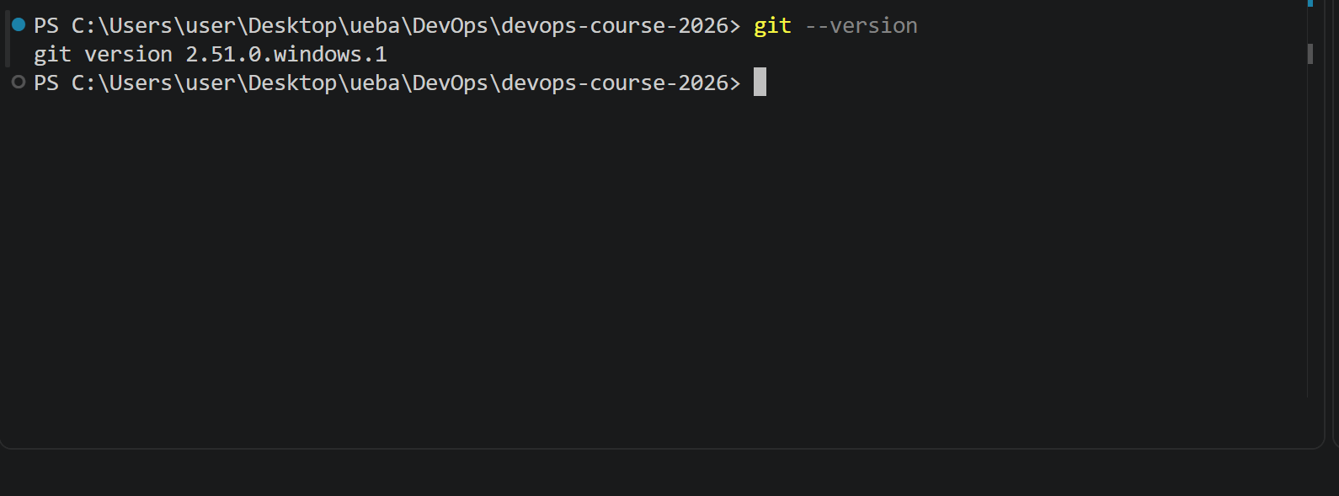
Шаг 1.2. Настройте свой профиль. Эти данные будут «пришиты» к каждому вашему коммиту и видны всем в истории:

git config --global user.name "Иван Иванов"
git config --global user.email "ivanov@university.edu"
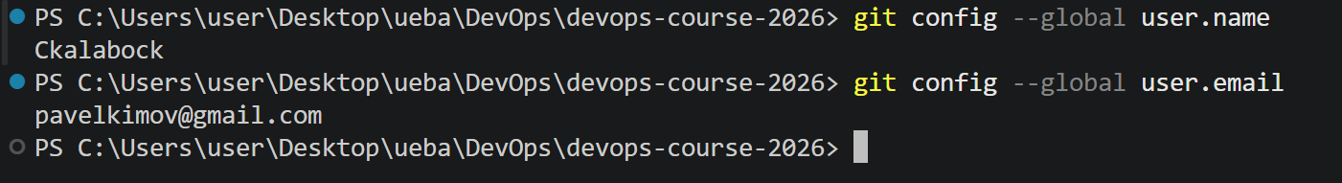
Шаг 1.3. Проверьте, что настройки сохранились:

git config --list
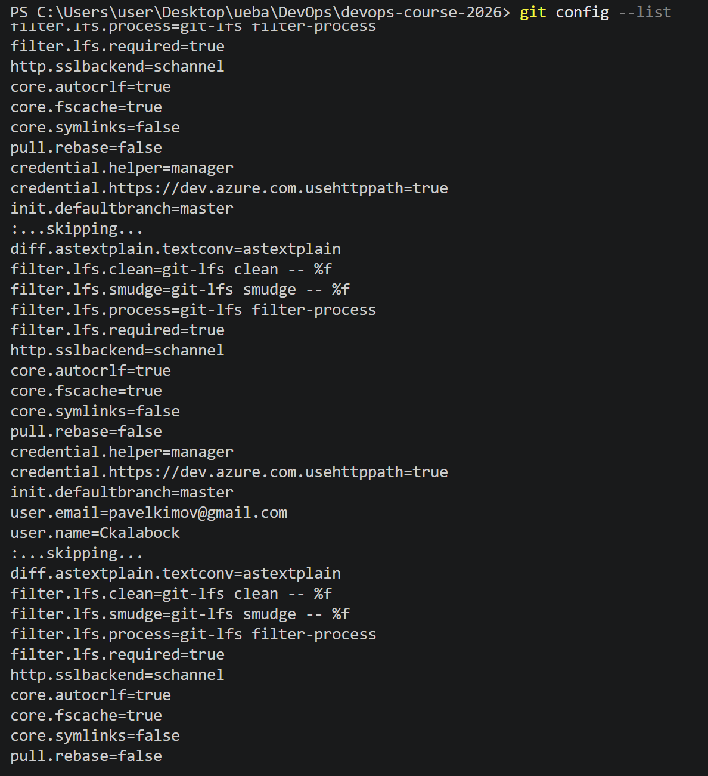
Шаг 1.4. (Рекомендуется) Установите VS Code как редактор по умолчанию для сообщений коммитов:

git config --global core.editor "code --wait"
📖 Документация: Pro Git Book — Первоначальная настройка (на русском)

Задание 2. Регистрация на GitHub и настройка SSH
Работать через HTTPS (по логину и паролю/токену) менее удобно для постоянной работы. Настроим безопасную SSH-аутентификацию.
Шаг 2.1. Зарегистрируйтесь на github.com (если ещё нет аккаунта) или на gitverse. Придумайте профессиональный никнейм (без лишних цифр и никнеймов из игр).
Шаг 2.2. Сгенерируйте SSH-ключ (алгоритм ed25519 — современный и безопасный):

ssh-keygen -t ed25519 -C "ваш_email@university.edu"
На все вопросы нажимайте Enter (используйте путь по умолчанию, парольную фразу для ключа можно оставить пустой для упрощения учебной работы).
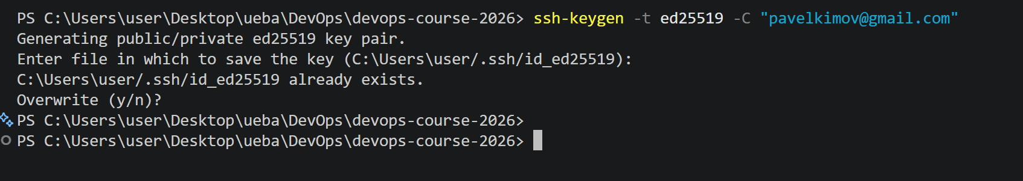v
Шаг 2.3. Скопируйте публичный ключ в буфер обмена:

# Linux / macOS
cat ~/.ssh/id_ed25519.pub | xclip -selection clipboard
# или просто откройте файл ~/.ssh/id_ed25519.pub и скопируйте текст вручную

# Windows (Git Bash)
cat ~/.ssh/id_ed25519.pub
Шаг 2.4. Добавьте ключ в GitHub:
- Откройте Settings (справа сверху) → SSH and GPG keys (в левом меню) → New SSH key.
- Вставьте скопированный ключ в поле "Key", дайте ему понятное название (например, University Laptop).
Шаг 2.5. Проверьте подключение:

ssh -T git@github.com
Ожидаемый ответ:
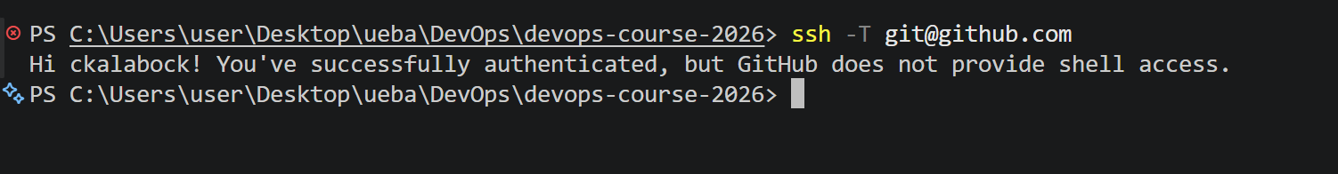
Hi username! You've successfully authenticated, but GitHub does not provide shell access.

📖 Документация: GitHub Docs — Подключение к GitHub по SSH (на русском)

Задание 3. Первый репозиторий
Шаг 3.1. На GitHub создайте новый публичный репозиторий:
- Название: devops-course-2026
- Поставьте галочку Add a README file
- Нажмите Create repository
- 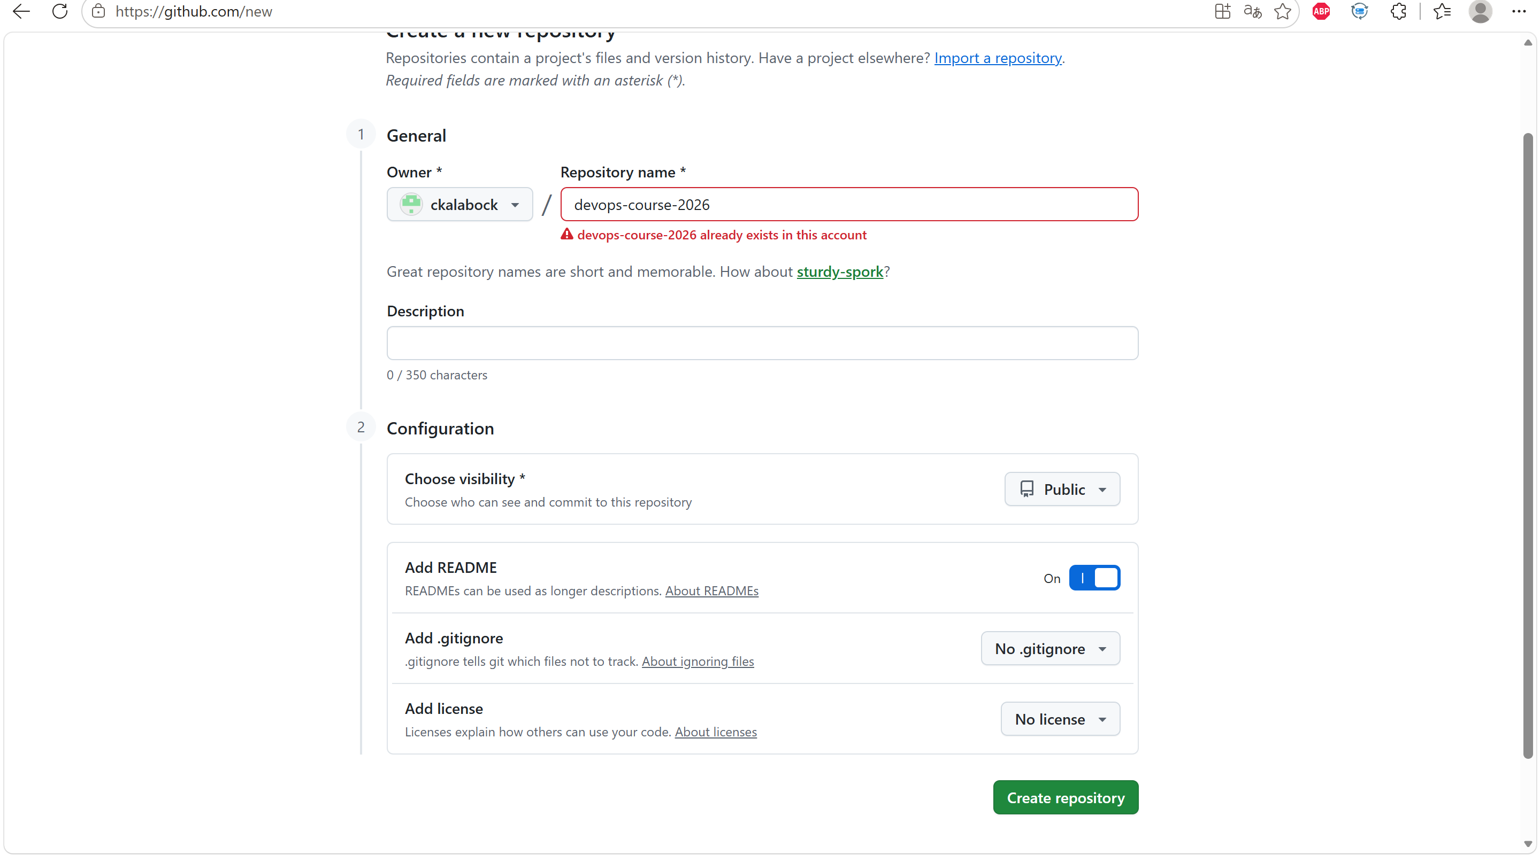
Шаг 3.2. Клонируйте репозиторий на локальную машину (используйте SSH-адрес, который выдает GitHub):

git clone git@github.com:ckalabock/devops-course-2026.git cd devops-course-2026
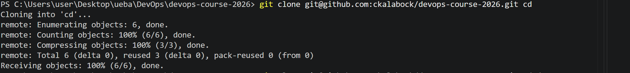
Шаг 3.3. Создайте файл about_me.md (можно через терминал touch about_me.md или в редакторе кода) и заполните его:

# Обо мне

- ФИО: Иванов Иван
- Группа: ЭФБО
- Технологии, которые хочу освоить в этом курсе:

- Docker
- CI/CD (GitHub Actions)
- Linux (Bash)
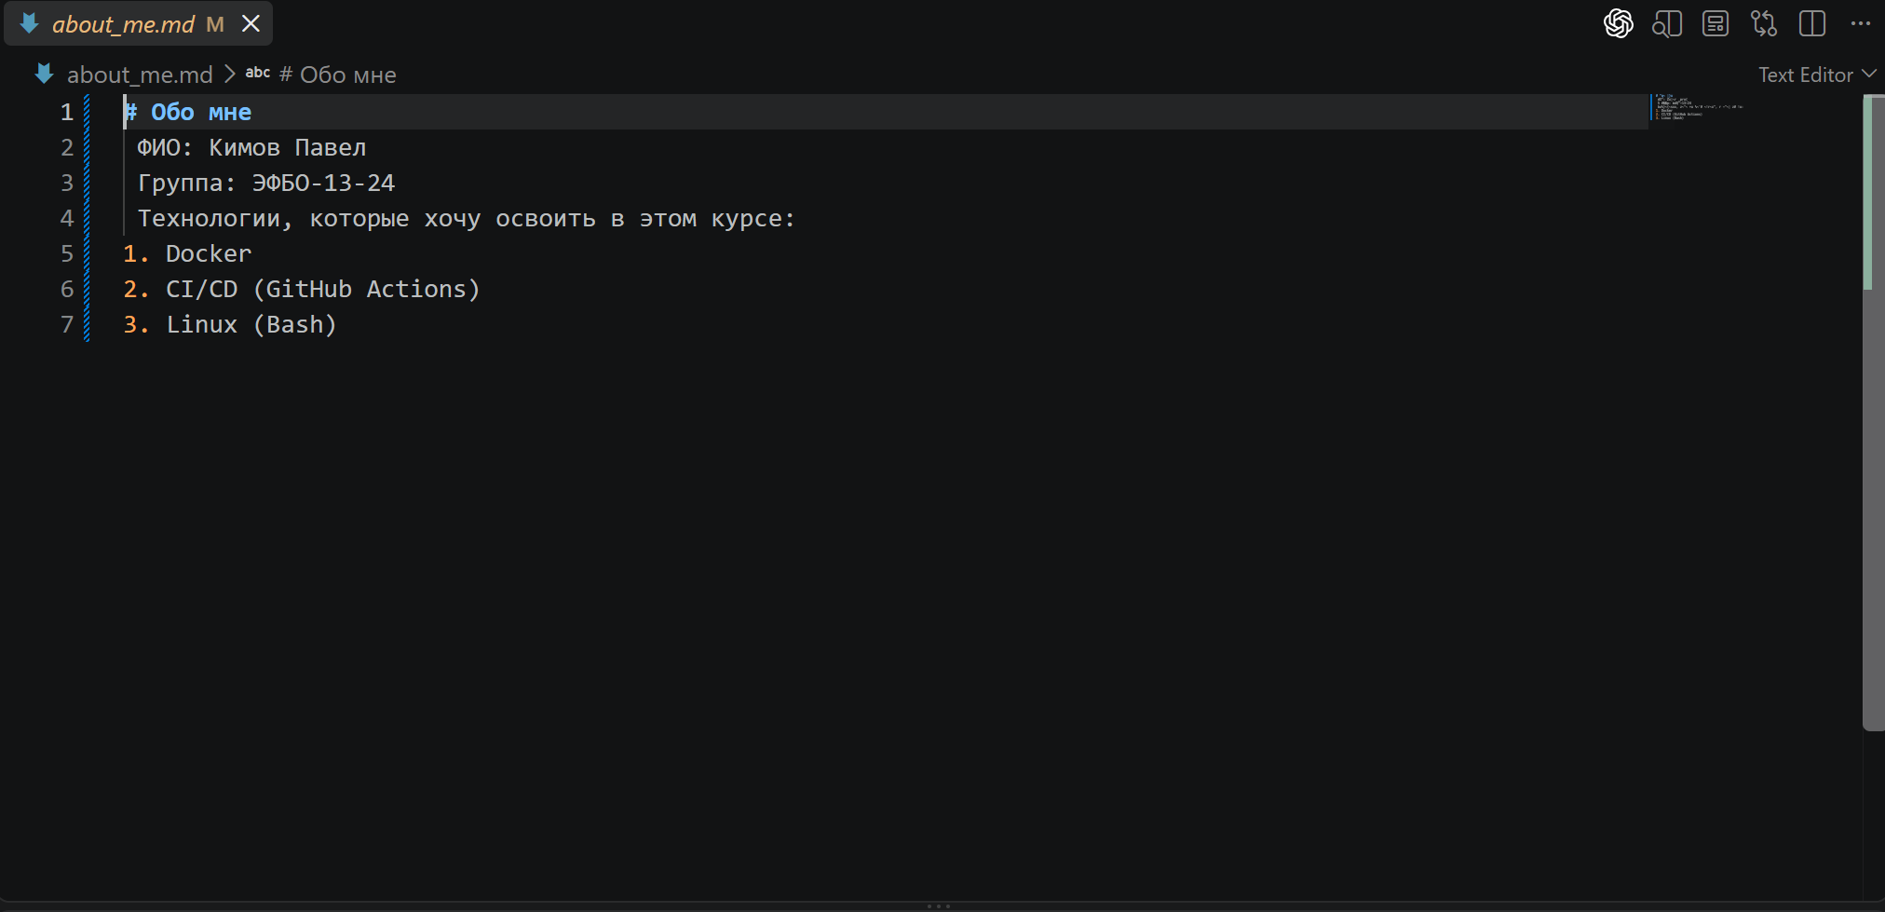
Шаг 3.4. Посмотрите статус репозитория:

git status
Обратите внимание: файл подсвечен красным — он пока не отслеживается Git (Untracked).
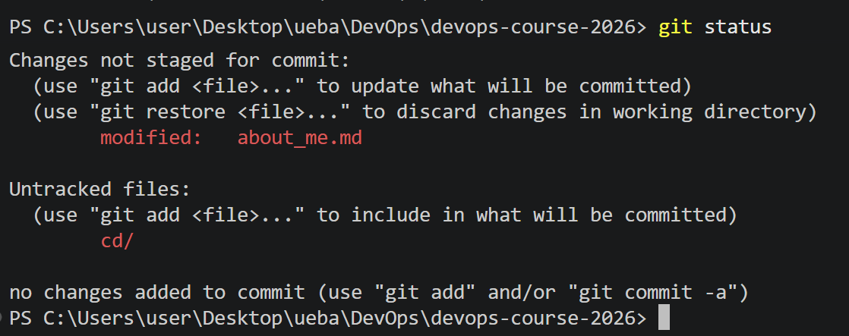
Шаг 3.5. Добавьте файл в индекс (staging area) и создайте коммит:

git add about_me.md
git commit -m "Add about_me.md with student info"
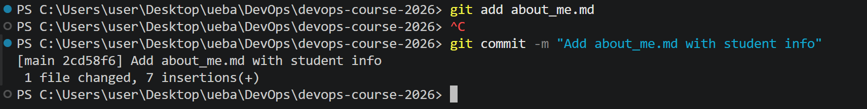
Шаг 3.6. Отправьте изменения на удалённый сервер (GitHub):

git push origin main
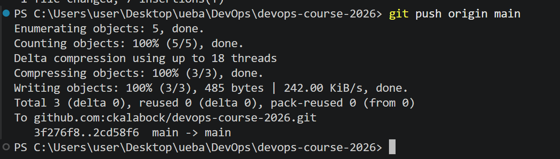
Шаг 3.7. Обновите страницу репозитория на GitHub и убедитесь, что файл там появился.
📖 Документация: Pro Git Book — Основы Git (на русском)

🏠 Подготовка к следующему занятию
- Теория: Прочитайте статью Стандарты групповой разработки в GitFlow-команде (Хабр).
Подготовьте устный ответ на вопрос: «Почему в реальной командной разработке нельзя просто писать всё в ветку main?».

Практика:
  - Создайте в вашем репозитории файл goals.md и опишите 3 конкретные цели, которые вы ставите перед собой на этот семестр.
  - Сделайте коммит и запушьте изменения.
  - Установите VS Code (если ещё не установлен), откройте в нём папку репозитория и изучите встроенную панель Source Control (значок ветки слева).

❓ Контрольные вопросы (для самопроверки)
- Какую главную проблему решает культура DevOps?
- Расшифруйте аббревиатуру CALMS и назовите её компоненты.
- В чём разница между git add и git commit?
- Зачем нужен SSH-ключ и почему он безопаснее/удобнее постоянного ввода пароля?
- Что означают слова origin и main в команде git push origin main?

- Назовите любые две из четырёх метрик DORA.

